8 октября 2019 года. «Детство, опаленное войной». Диалог поколений.

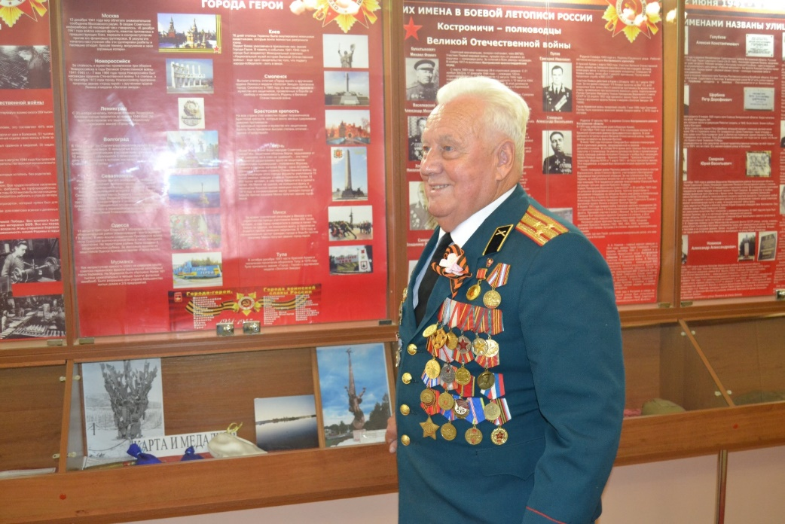

Школьный музей всегда радушно встречает гостей. Сегодня активисты музея встречали ветерана Великой Отечественной войны Г. Д. Горового. Он из тех, кого называют «дети войны». Крепко врезались в детскую память бесчинства немецких захватчиков в родном селе на Украине. Однажды его, трехлетнего ребенка чуть было не убил фашист за то, что он потянулся за красивой оберткой из-под лезвия немецкой бритвы. Спасла ситуацию мать, которая упала на колени и схватила немца за ноги, моля о пощаде. Трагедии не произошло. Ощущение страха осталось на всю жизнь. Было трудное детство, когда собирали молодые листья липы, смешивали с сердцевиной кукурузы и пекли лепешки. Так спасались от голода. В семье было девять детей. Григорий Данилович был самым младшим. Много интересного и поучительного для современных детей рассказал из своей жизни военного Григорий Данилович. Многочисленные награды говорят о честном и доблестном служении Отчизне.

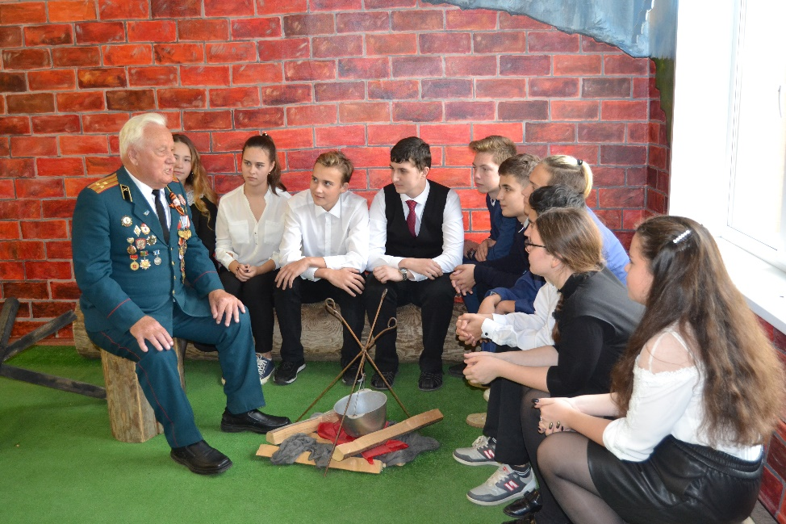

Школьный музей расширяет свои возможности как центр патриотического воспитания в сотрудничестве с государственными музеями. Военно-исторический отдел Костромского историко-архитектурного музея-заповедника прошлым летом помог в организации и проведении практики лекторской группы экскурсоводов нашего музея. Ребята посмотрели две экскурсии методиста К.В. Барыниной, учились использовать интерактивные элементы, знакомились с правилами составления текста, самостоятельно подбирали интересные факты, предметы для музейной коллекции. По итогам практики каждый выбрал себе тему для проектной работы.

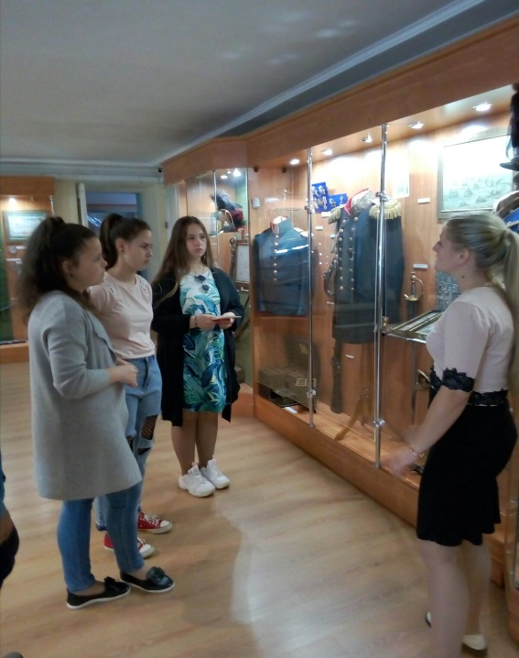 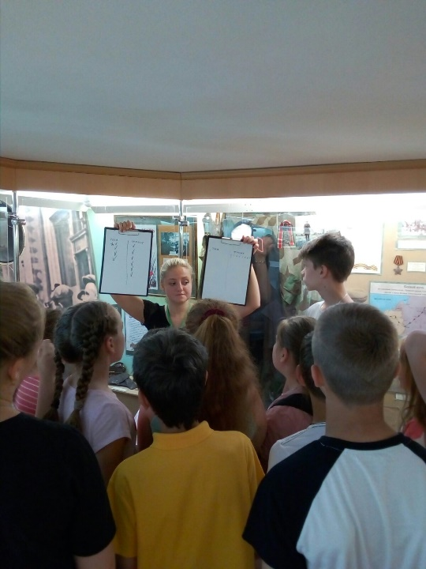

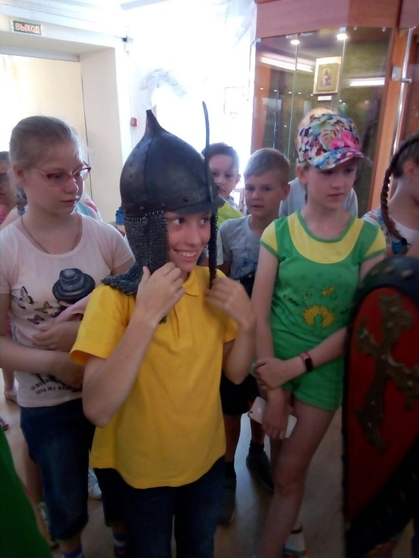 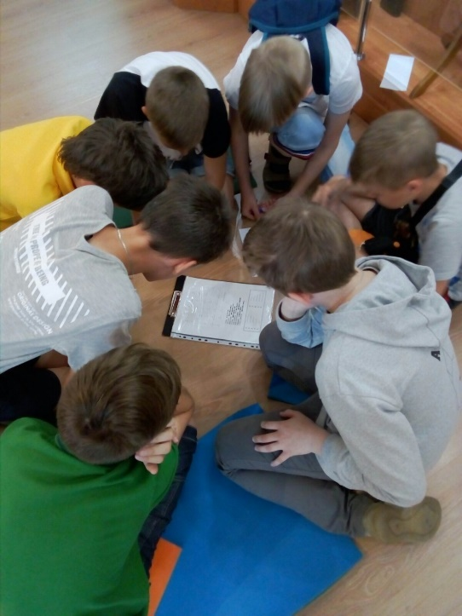

Пятиклассники нашей школы увлеченно выполняют задания экскурсовода.

Дмитрий воспользовался случаем подружиться с пулеметом.

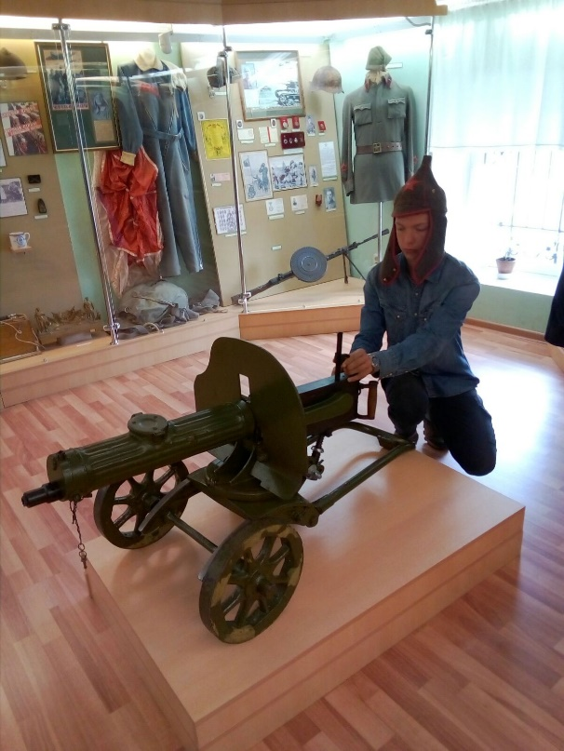 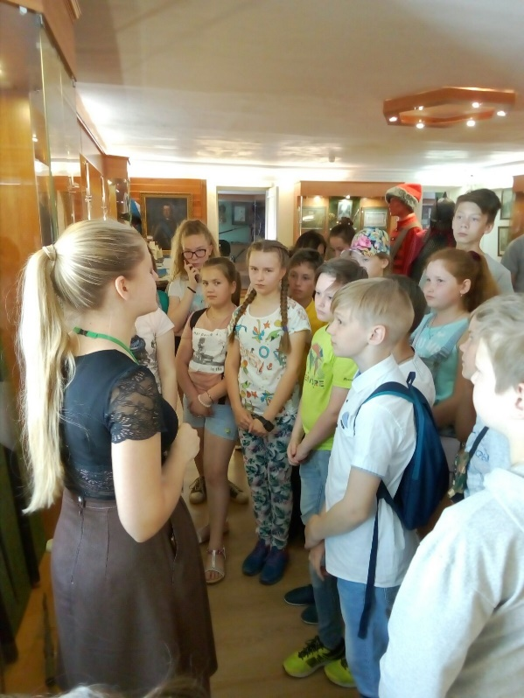

В октябре стартовала экспедиция «Музейная коллекция». Мы с энтузиазмом включились в работу. Тема нашей экспедиции «Медаль за бой, медаль за труд из одного металла льют». Будем собирать коллекцию боевых и трудовых наград костромичей.

Первым шагом экспедиции стало посещение выставки «Костромичи – георгиевские кавалеры» (к 250-летию со дня учреждения ордена Святого Георгия Победоносца) в Костромском военно-историческом музее.

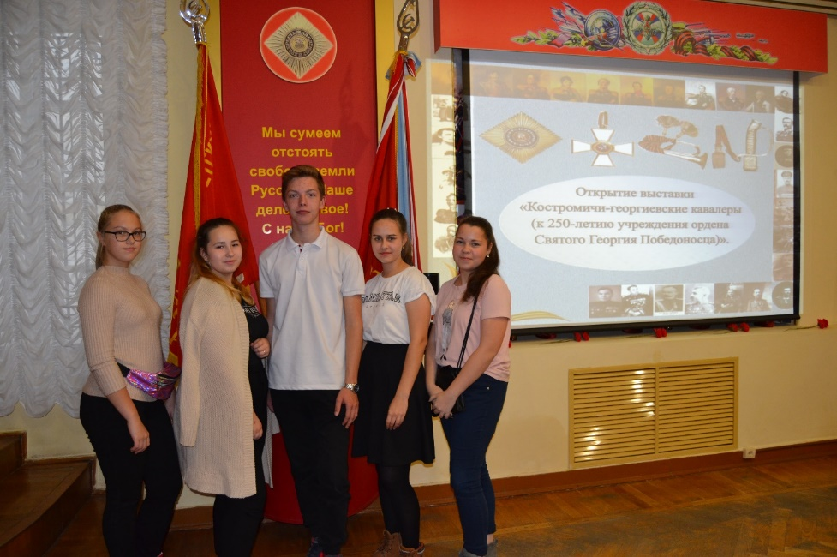

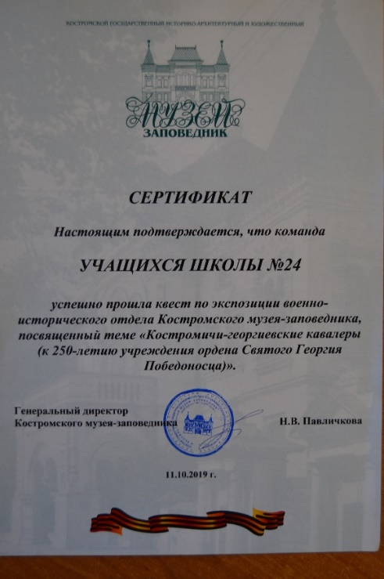 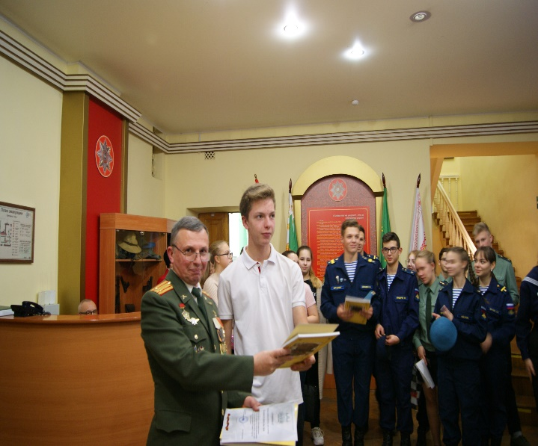

После торжественного открытия выставки, на котором сотрудники музея рассказали об истории учреждения ордена, где ярко прозвучали имена соотечественников – георгиевских кавалеров, ребята успешно прошли квест по экспозиции музея и получили сертификат.

* В здании музея «Губернский город Кострома расположен музей «Геральдики и фалеристики». Коллекция собранных здесь нагрудных знаков, орденов и медалей, значков по определенной тематике удивляет многообразием, количеством и оформлением. Мы обратились к директору музея Алексею Анатольевичу Позину за консультацией, как правильно собрать и оформить коллекцию наград для школьного музея. Он любезно согласился нам помочь.